立足“班班通”教学应用，促进教师专业发展
——广州开放大学世行贷款“班班通”教师应用培训顺利完成

根据《广东省教育厅关于做好世行贷款“班班通”教学平台项目学校教师应用培训项目实施工作的通知》等文件精神，为进一步提高配备“班班通”教学平台的学校教师基于“班班通”教学平台优化课堂教学、创新课程与教学的能力，由广东省教育厅主办、广州开放大学承办的世行贷款“班班通”教学平台项目学校教师应用培训项目于2022年6月29日-8月26日开展。本次培训共开展了75个培训班，潮阳区、潮安区、五华县共3743位义务教育阶段老师参加了培训学习。
- 深入调研学习，科学制定方案
我校确立了以教师教育学院院长曾海为项目负责人的项目组管理团队，对培训项目进行整体统筹。为科学制定培训实施方案，提高培训实效，曾海院长带领项目组相关工作人员于5月13日至6月2日期间分别前往广州市江南外国语学校（北校区）、广州市奥林匹克中学(高中部)、广州市南沙区南沙小学三所教育信息化建设和应用先进地区学校开展考察学习，并深入潮阳区、潮安区、五华县开展实地调研。
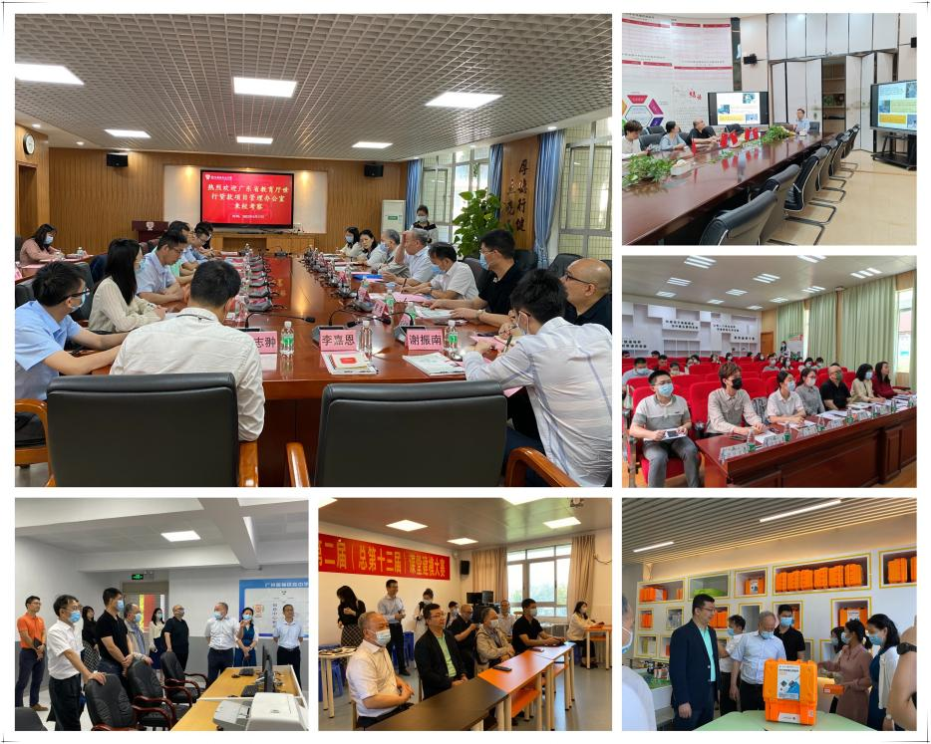
图 先进地区学校考察学习
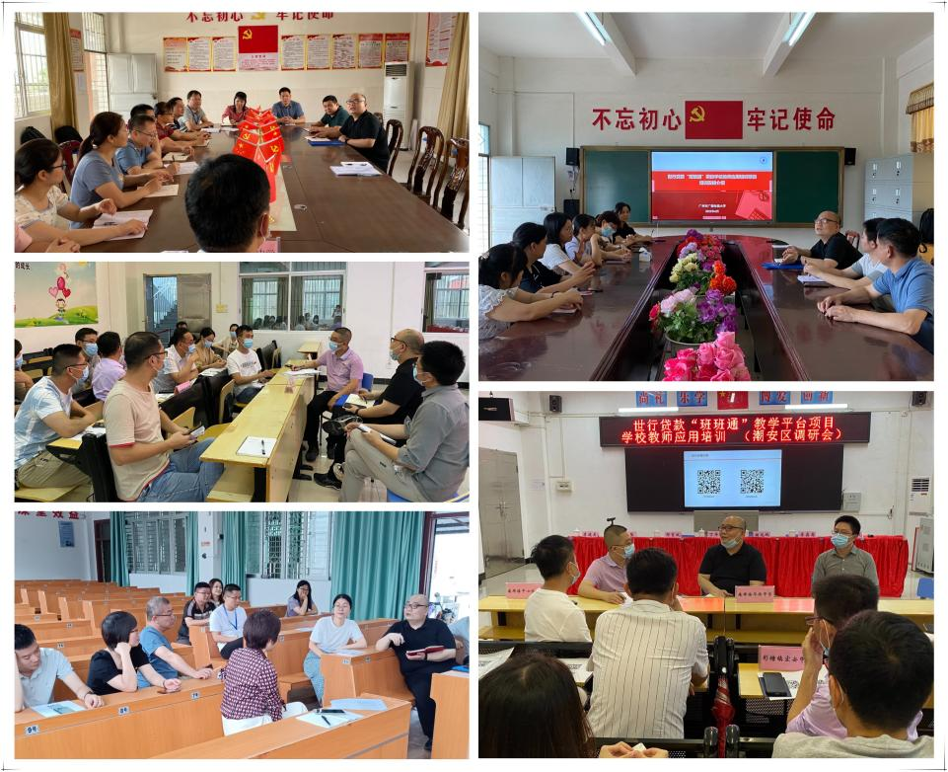
图 深入项目区县调研
- 在线优质课程，满足个性需求
网络研修阶段，围绕“班班通”教学平台的功能及应用、基于“班班通”教学平台优化课堂教学、基于“班班通”教学平台创新课程与教学三大主题设置培训内容，要求学员必修课程不少于18学时。项目组提供180门优质课程共348学时供学员自主选学，满足学员个性化学习需求。
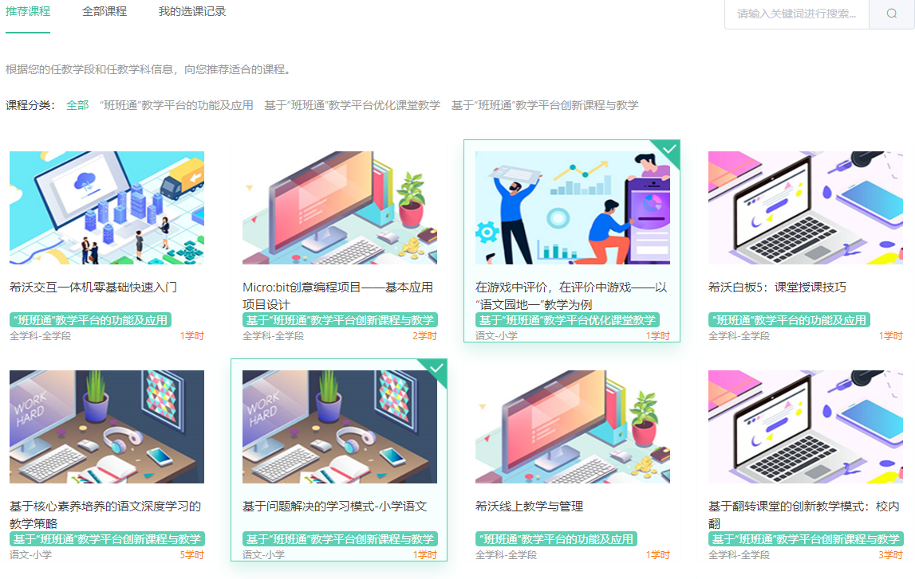
图 自主选学
- 名师专业引领，促进深化提升
集中培训于7月9日-8月2日以“送教到县”的形式开展，其中潮阳区开展47个培训班、潮安区开展14个培训班、五华县开展14个培训班，每个培训班集中培训1.5天。项目组邀请了容梅、柴少明、金一强、余红、王同聚、黄雯、胡腾飞、沈映珊、张惠平等26位专家组成项目专家团队，围绕“班班通”教学平台功能及资源应用、基于“班班通”的课堂教学设计与教学实施优化、基于“班班通”的课堂教学创新方法与策略三大主题开展专题讲座，并现场指导学员对希沃白板5、粤教翔云数字教材应用平台、班级优化大师等平台进行操作演练，以帮助学员熟悉“班班通”教学平台应用，使学员能够真正应用“班班通”教学平台实现信息技术与课堂教学的有效融合，提升课堂教学质量。
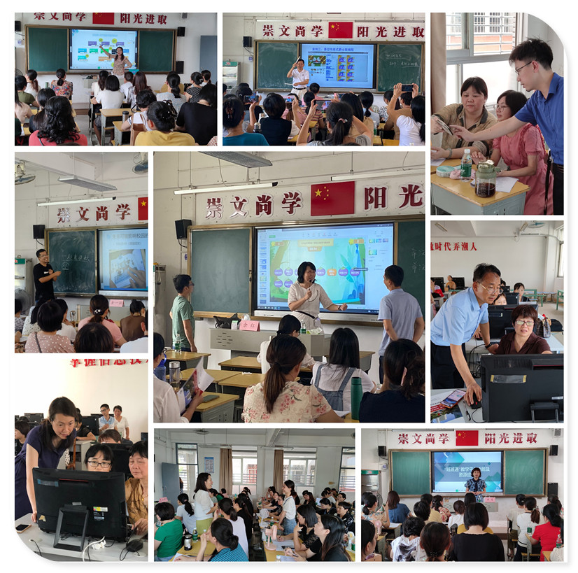
图 潮阳区集中培训现场剪影

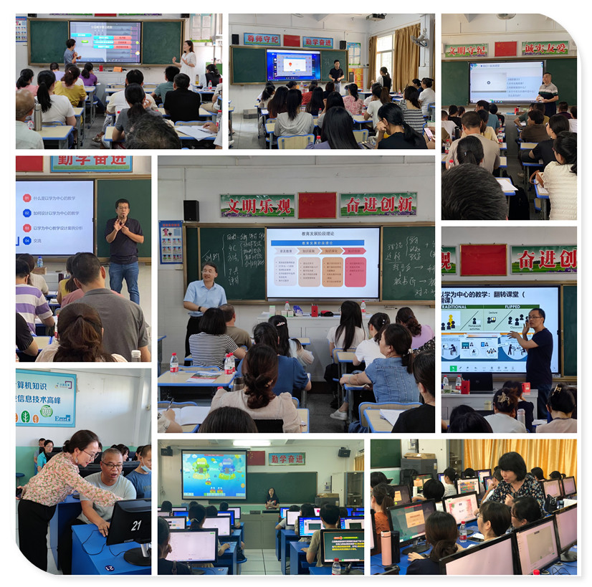
图 潮安区集中培训现场剪影
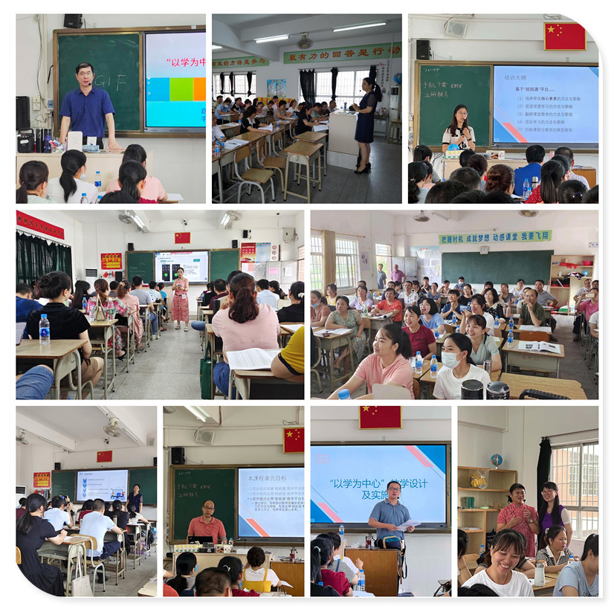
图 五华县集中培训现场剪影
- 工作坊研修，推动实践应用
基于网络研修工作坊开展的教学实践应用阶段，辅于线上指导教师专业指导与同伴共研。学员通过研修工作坊，可以针对教学实践中产生的实际问题开展研讨，对网络研修课程所学及教学实践应用进行深化巩固，推动教师“班班通”教学平台的应用，提升信息技术与课堂教学的融合。
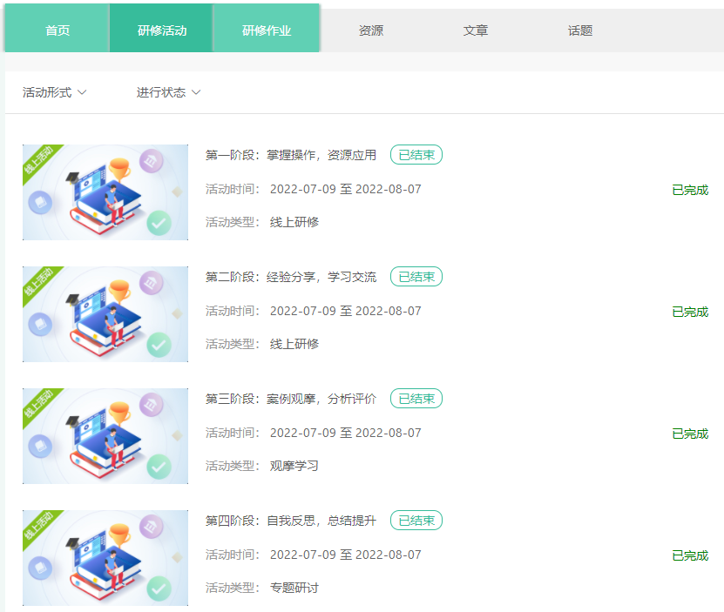
图 工作坊研修
- 开展知识测试，务实培训成效
培训结束后，对学员进行“班班通”教学平台应用知识测试，了解学员对知识、内容的理解与掌握程度，务实培训成效。据统计，本次参训学员的知识测试合格率达100%。
本次培训采取集中培训、网络研修与教学实践应用有机结合的混合式研修形式，立足应用，以学员需求为中心，科学设置培训内容，并通过优秀、典型的案例为学员提供丰富直观的经验分享，确保培训内容的先进性与实用性，进一步提升了项目区县教师基于“班班通”教学平台优化课堂教学、创新课程与教学的能力，为促进当地基础教育发展提供了助力。

